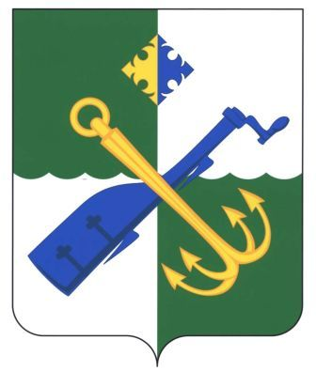

СОВЕТ ДЕПУТАТОВ МУНИЦИПАЛЬНОГО ОБРАЗОВАНИЯ
«ПОДПОРОЖСКИЙ МУНИЦИПАЛЬНЫЙ РАЙОН ЛЕНИНГРАДСКОЙ ОБЛАСТИ»
четвертого созыва

РЕШЕНИЕ

26 сентября 2022 года № 156

О внесении изменений в решение Совета депутатов Подпорожского муниципального района № 110 от 31.08.2021 «Об утверждении состава постоянных комиссий Совета депутатов Подпорожского муниципального района»

В соответствии с Положением о постоянных комиссиях Совета депутатов муниципального образования "Подпорожский муниципальный район Ленинградской области", утвержденного решением Совета депутатов муниципального образования "Подпорожского муниципального района Ленинградской области" от 29 февраля 2016 года № 117, Совет депутатов муниципального образования "Подпорожский муниципальный район Ленинградской области"

РЕШИЛ:

1. Внести следующие изменения в решение Совета депутатов Подпорожского муниципального района № 110 от 31.08.2021 «Об утверждении состава постоянных комиссий Совета депутатов Подпорожского муниципального района» :
1.1. в Составе постоянных комиссий Совета депутатов муниципального образования "Подпорожский муниципальный район Ленинградской области":
1.2.1. исключить из состава Постоянной комиссии по бюджету, налогам и имуществу Ведюкову Елену Федоровну;
1.2.2. исключить из состава Постоянной комиссии по социальной политике и межмуниципальному сотрудничеству Ведюкову Елену Федоровну;
1.2.2. включить в состав Постоянной комиссии по социальной политике и межмуниципальному сотрудничеству Чистякову Елену Владимировну, в качестве члена комиссии.

2. Контроль за выполнением настоящего решения возложить на Главу Подпорожского муниципального района Мосихина В. В.

Глава муниципального образования В.В. Мосихин

Приложение
к решению Совета депутатов
Подпорожского муниципального района
от 31 августа 2021 года № 110
с изменениями № 143 от 25.04.2022
№ 156 от 26.09.2022

Состав постоянных комиссий
Совета депутатов муниципального образования
"Подпорожский муниципальный район Ленинградской области"

Постоянная комиссия по бюджету, налогам и имуществу

Председатель комиссии: | Мосихин Василий Васильевич
Члены комиссии: | Медведева Ирина Семеновна
 | Сафин Сергей Рустэмович
 | Глушанов Антон Владимирович
 | Кощеев Юрий Анатольевич

Постоянная комиссия по экономическому развитию, законности и безопасности

Председатель комиссии: | Хоросанов Дмитрий Анатольевич
Члены комиссии: | Бараев Андрей Геннадьевич
 | Мосихин Василий Васильевич
 | Кощеев Юрий Анатольевич
 | Никифоров Андрей Иванович

Постоянная комиссия по социальной политике и межмуниципальному сотрудничеству

Председатель комиссии: | Саватьева Тамара Ивановна
Члены комиссии: | Медведева Ирина Семеновна
 | Ольшин Сергей Николаевич
 | Кемпи Вера Борисовна
 | Ковальская Надежда Михайловна
 | Исаева Юлия Владимировна
 | Курицына Виктория Николаевна
 | Чистякова Елена Владимировна

